- ОПЕРАТОРНЫЙ МЕТОД РАСЧЕТА ПЕРЕХОДНЫХ ПРОЦЕССОВ

При использовании операторного метода действительные функции времени, называемые оригиналами, заменяются операторными изображениями. Соответствие между оригиналом и изображением устанавливается с помощью некоторого функционального преобразования.
Это преобразование выбирается так, чтобы операции интегрирования и дифференцирования оригиналов заменялись алгебраическими операциями над их изображениями. В этом случае дифференциальные уравнения для оригиналов переводят в алгебраические для их изображений.
Связь между оригиналом f(t) и его изображением устанавливается с помощью интеграла Лапласа:
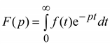 (6.1)
где p = G + jη – комплексное число.
Операторное изображение действительной функции f(t) является функцией комплексного числа p.
Для того чтобы интеграл Лапласа имел конечное значение, функция f(t) должна удовлетворять определенным условиям. Она должна удовлетворять условиям Дирихле: за любой конечный промежуток времени иметь конечное число разрывов первого рода и конечное число максимумов и минимумов. Кроме того, будем считать, что при t > 0 удовлетворяется условие: 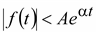, где A и α – некоторые положительные числа. Все реальные токи и напряжения удовлетворяют этим условиям. Для того чтобы интеграл Лапласа имел конечное значение, необходимо полагать G > α.
Комплексное число p называют оператором.
Условимся записывать преобразование Лапласа в виде
F(p) = L[f(t)] (6.2)

Соответствие между оригиналом и изображением
F(p) := f(t) (6.3)

По определению, преобразование Лапласа применимо с момента t = 0₊. Обозначая значение функции и ее производных и т.д., будем понимать под ними их значение при t = 0₊.
Существует обратное функциональное преобразование Лапласа, по которому можно определить оригинал, зная его изображение. Его называют обратным преобразованием Лапласа:
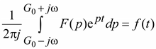 (6.4)
где p = G₀ + jη.

Обратное преобразование Лапласа кратко записывается в виде

L^{–1}[F(p)] = f(t) (6.5)

Соответствие некоторых характерных функций и их изображений приведено приложении.
В электротехнике распространено также функциональное преобразование, называемое преобразованием по Карсону:
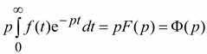 (6.6)
Достоинством преобразования по Карсону является одинаковость размерностей оригинала и изображения. При преобразовании Лапласа размерность изображения равна размерности оригинала, умноженной на размерность времени.
Достоинством преобразования по Лапласу является его соответствие с преобразованием Фурье, на котором основывается широко используемый в настоящее время частотный метод анализа цепей. В дальнейшем будем использовать преобразование Лапласа.
Преобразование производной
(6.7)
Изображение второй производной
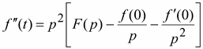 (6.8)
Изображение производной n-го порядка
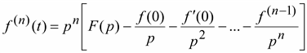 (6.9)
При нулевых начальных значениях
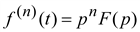 (6.10)
Изображение интеграла
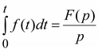 (6.11)
В дифференциальных уравнениях электрических цепей с производной во времени чаще всего встречаемся в напряжении на катушке: 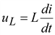. Операторное изображение для u_{L}

(6.12)
С интегралом чаще всего встречаемся в выражении напряжения на конденсаторе: 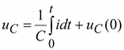.
Изображение по Лапласу
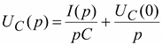 (6.13)
где U_{C}(0)/p – изображение постоянной величины u_{C}(0).

Таким образом, при составлении уравнений цепи в операторной форме автоматически будут учитываться физические начальные условия – значения токов в катушках и напряжений на конденсаторах при t = 0.
Соответствие некоторых наиболее часто встречающихся функций их изображениям приведено в приложении. Более полно таблицы соответствия оригиналов и изображений приведены в справочниках по высшей математике.
При использовании преобразования Карсона следует умножить все изображения на p.
Изображение функции, смещенной во времени на величину x:
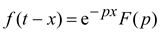 (6.14)
Если изображение смещено в комплексной плоскости на комплексное число α, то
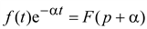 (6.15)
Первый закон Кирхгофа
.
Второй закон Кирхгофа
.
Правило составления операторных уравнений по I и II законам Кирхгофа точно такое, как для действительных токов.
Для k-ой ветви, содержащей элементы R, L, C:
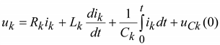.
Операторное уравнение при ненулевых начальных условиях
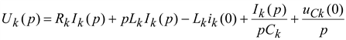 (6.16)
или 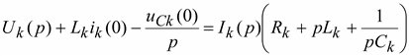 (6.17)
Величину 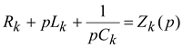 (6.18)
называют обобщенным, или операторным, сопротивлением ветви.

Операторная запись законов Кирхгофа
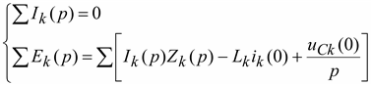 (6.19)
Закон Ома для k-й ветви
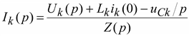 (6.20)
Следует отметить, что структура записи операторного сопротивления ветви и комплексное сопротивление той же ветви тождественны. Одно из другого можно получить заменой p на jω, т.е. Z_{k}(p) ® Z_{k}(jω).
При нулевых начальных условиях способ расчета любых сложных цепей при переходных процессах операторным методом аналогичен способам расчета установившихся процессов комплексным методом.
При ненулевых начальных условиях II закон Кирхгофа можно записать
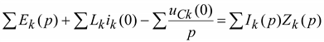 (6.21)
Рассматривая члены и как ЭДС добавочных источников энергии в контурах, можно использовать все общие методы расчета сложных цепей.
Соответствие изображений индуктивности и конденсатора во временной и операторной областях показано на рис. 6.1.
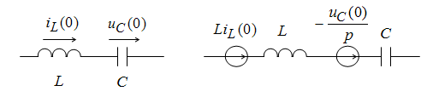
Рисунок 6.1 - Соответствие изображений индуктивности и конденсатора с ненулевыми начальными условиями во временной и операторной областях

В частности, можно воспользоваться методом наложения и рассчитать процесс в цепи сначала при нулевых начальных условиях, а затем наложить на него процесс, возникающий только под действием одних добавочных ЭДС, т.е. обусловленный первоначальным запасом энергии в цепи.
Рассмотрим, как можно преобразовать операторные схемы при последовательном и параллельном соединениях нескольких участков.
Пусть цепь состоит из одного контура:
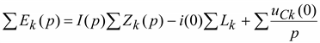.
Величина является операторным сопротивлением всей цепи. При последовательном соединении участков их операторные сопротивления складываются.
Рассмотрим параллельное соединение двух ветвей, в каждой из которых имеются элементы R, L, C:
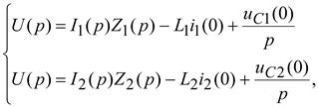
где 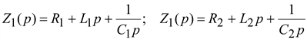.
Суммарный ток в неразветвленной части цепи
.
Очевидно, что при ненулевых начальных условиях нельзя представить I(p) как произведение U(p) на некоторый множитель Y(p), имеющий смысл операторной проводимости. Это можно записать только при нулевых начальных условиях:
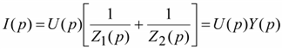.
Величина 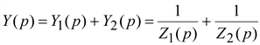называется операторной проводимостью.
Рассмотрим сначала несколько простых примеров, исследованных ранее классическим методом.

  - Включение R-L цепи под постоянное напряжение

При включении RL-цепи под постоянное напряжение u = U = const имеем
U(p) = U / p; Z(p) = pL + R.
При нулевом начальном условии i(0) = 0
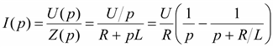.
Искомый ток
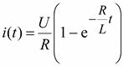.
  - Включение R-C цепи под постоянное напряжение

При включении RC-цепи под постоянное напряжение при u_{C}(0) = 0 имеем
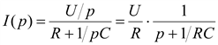,
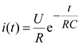.
  - Включение R-L-C цепи под постоянное напряжение

При включении RLC-цепи под постоянное напряжение при нулевых начальных условиях
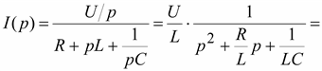
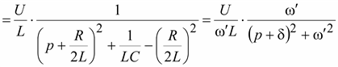,
где 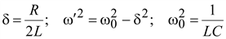.
Оригинал этого изображения
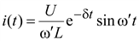

  - Переходной процесс в сложных электрических цепях

Главное достоинство операторного метода для расчета переходных процессов, заключающееся в алгебраизации дифференциальных уравнений цепи, особенно проявляется при расчете сложных цепей. Ранее было доказано, что, учитывая члены L_{k}i_{k}(0) и u_{Ck}(0)/p как добавочные ЭДС, можно применить к расчету переходных процессов все методы расчета сложных цепей.
Рассмотрим переходный процесс в следующей цепи (рис. 6.2):
По методу контурных токов
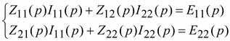,
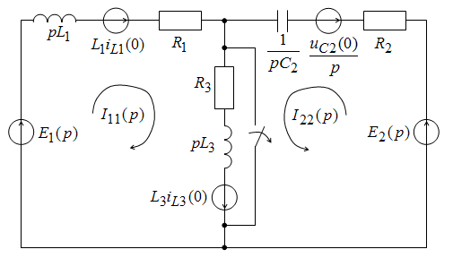
Рисунок 6.2 - Схема цепи

где
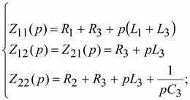
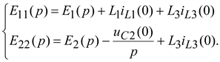
Решение уравнений
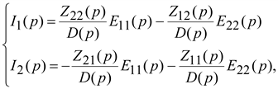
где D(p) = Z₁₁(p) Z₂₂(p) – Z²₁₂(p).
Пусть е₁ = Е₀ = const; e₂ = E_{m} sin ωt.
Изображения этих функций
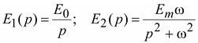.
Если подставить эти изображения ЭДС в формулу для токов, то видно, что последнее представляет собой рациональную дробь, где числитель и знаменатель являются полиномами оператора p. Как правило, в таблицах формулы соответствия оригиналов и изображений приведены только для полиномов относительно низкого порядка
Для перехода к оригиналу необходимо представить изображение в виде рациональной дроби и заменить его простейшими слагаемыми, для которых известны оригиналы. Воспользуемся теоремой разложения.
Пусть имеется изображение в виде
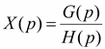 (6.22)
где G(p) и H(p) – полиномы от р, причем будем полагать m < n (m – степень полинома в числителе, n – в знаменателе). Предположим, что H(p) = 0 не имеет кратных корней, а также не имеет корней, равных корням уравнения G(p) = 0. При указанных условиях рациональную дробь можно разложить на простейшие дроби
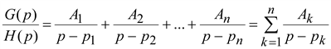 (6.23)
где р_{n} – корни полинома H(p).
Из алгебры известно, что
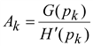.
Таким образом,
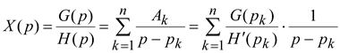 (6.24)
Искомая величина
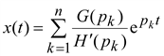 (6.25)
Выражение (6.25) называют теоремой разложения.
Если один из корней характеристического уравнения равен нулю, то
,
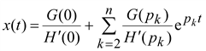.
Полином H(p) может иметь корень p₁ = 0, когда в цепи имеются источники постоянной ЭДС. Выделенный постоянный член представляет собой установившийся ток или напряжение в цепи.
Если H(p) имеет пару сопряженных чисто минимальных корней p₁ = jω и p₂ = –jω, то можно записать:
X(p) = 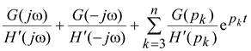 (6.26)
Полином H(p) может иметь пару чисто мнимых сопряженных корней в случае, если рассматривается переходный процесс при наличии в цепи источников синусоидальных ЭДС. Два первых члена определяют синусоидальный ток или напряжение установившегося режима.

